西华县2017—2018八年级下期物理期中试卷
注意事项：
- 本试卷共6页，五大题，满分70分，考试时间60分钟。请用蓝、黑水笔或圆珠笔直接答在试卷答题处。
- 答卷前将密封线内的项目填写清楚。
题号 | 一 | 二 | 三 | 四 | 五 | 总 分
分数

得分 | 评卷人
一、填空题（本题共6小题 ，每空1分，共14分。）

1 .在春季运动会上，足球运动员用力踢足球时，足球飞出了很远，这说明力可以改变物体的 ；同时，他的脚感觉到有点疼痛，这说明物体间力的作用是 。
2 .小红的妈妈在超市买了很多饮料，她用塑料袋提着回家，没走多远就感到手被勒得很痛。请你用学过的物理知识，给她提一个建议：
，这是利用改变受力面积来_ （“增大”或“减小”）袋子对手的压强。小红用塑料吸管喝饮料时，饮料进入口中是因为 的作用。
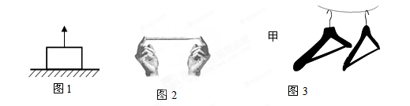
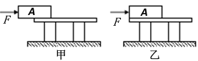
3 .如图1所示，物体A在水平推力F的作用下，从甲图位置运动到乙图位置。在此过程中，A受到桌面的摩擦力 ，A对桌面的压强 。（填“变大”、“变小”或“不变”）
图1 图2

4.图2中一个重为20N的物体放在水平地面上，受到一个大小为5N的竖直向上的拉力，则物体受到的合力为 N；地面对物体的支持力为
N。
5 .放在水平桌面上的甲乙两物体，它们的质量之比是1 ：3，与桌面的接触面积之比为1 ：2，则桌面所受的压力之比是 ，桌面所受的压强之比是 （g = 10 N / kg）.

6 .用10N的水平拉力拉着重20N、边长为10cm的正方体物块在水平桌面上以5m/s的速度做匀速直线运动，物块受到桌面的摩擦力是 N，若正方体块匀速直线运动的速度变为7m/s，物块受到的摩擦力为 N，物块对桌面的压强为
Pa。
得分 | 评卷人
二、选择题（本题共8小题，每题2分，共16分。）

7.下列各力中，最接近1 N 的是 （ ）
A.拿起一个苹果的力 B.运动员举起杠铃的力
C.人提起一桶水的力 D.蜜蜂对花朵的压力
8. 下图所示的各事例中，为了增大压强的是 （ ）
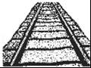
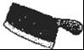
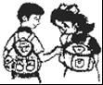
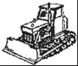

A．书包的背带很宽 B．铁轨铺在枕木上 C．刀刃磨得很薄 D．推土机安装履带
9.关于力和运动的关系，下列说法正确的是 （ ）
A．高速路上之所以对汽车有最大限速，原因是速度越大惯性越大。
B．滚动的足球之所以停下来是因为运动员不再对它有力的作用。
C．静止的物体，如果受到推力的作用，它的运动状态一定发生改变。
D．如果物体的运动状态发生改变，它一定受到了力的作用。
10.如下图所示，共享单车已成为城市一道亮丽的风景。以下关于共享单车的说法正确的是 （ ）
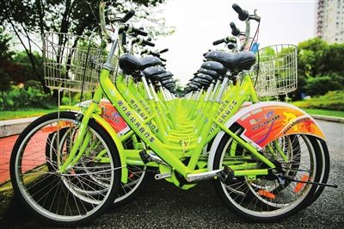

A．较宽的坐垫可以增大压强
B．车的前轴、中轴及后轴均采用滚动轴承为了减小摩擦
C．用力捏刹车把是为了减小摩擦
D．轮胎表面凹凸的条纹可以减小摩擦

11. 一块黑板擦放在水平的讲台面上,以下关于这块黑板擦所涉及到的物理知识的叙述中,说法正确的是 （ ）
A它对讲台的压力和讲台对它的支持力是一对平衡力
B.它所受的合力为零
C.因为它是静止的,所以它没有惯性
D.因为它受到摩擦力,所以它不能自动地沿桌面滑动
12. 一根长8cm的弹簧，当所受拉力8N时，长度变为12cm，当长度变为14cm时所受拉力是 （ ）
A.10N B.14N C.12N D.20N
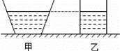
13. 如右图所示，底面积相同的甲、乙两容器，装有质量相同的不同液体，则它们对容器底部压强的大小关系正确的是 （ ）
A．P甲＜P乙 B． P甲＞P乙
C．P甲=P乙 D．条件不足，无法判断

14. 力F1和F2是同一直线上的两个力，它们的合力大小为30N，方向向左。已知F1的大小为40N，关于F2的大小和方向，下列说法正确的是（ ）
A、F2的大小一定是70N C、F2的方向一定是右
B、F2的大小一定是10N D、F2的方向可能向左也可能向右
得分 | 评卷人
三．作图题（本题共2小题，每题2分，共4分）

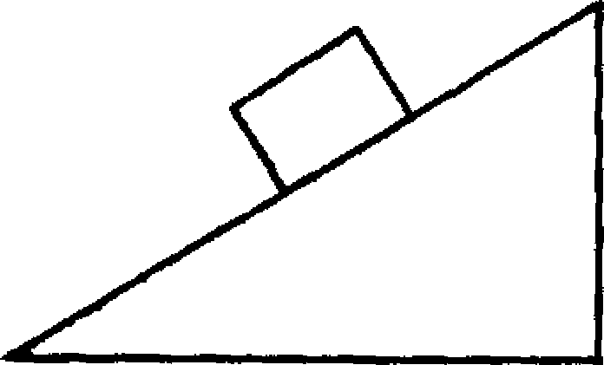
15. 一个球吊在天花板上,正在左右摆动,如图所示,用力的示意图表示出球的受力情况.

15题 16题

16.画出静止在斜面上的小木块所受力的示意图。
[来源:学科网]
得分 | 评卷人
四．实验探究题 （本题共3小题，每题6分，共18分）

17.在探究“阻力对物体运动的影响”的实验中，在水平桌面上铺上粗糙程度不同的物体，让小车自斜面顶端静止开始滑下。观察同一小车从同一高度滑下后，在不同表面上运动的距离如图所示。
(1)结论：表面越光滑，小车受到的阻力越 ，它前进得越远。
(2)让小车从斜面同一高度滑下的目的是：使小车到斜面底端的 相同。[来源:Zxxk.Com]
(3)推理：如果小车受到的阻力为零，它将永远做 .
(4)牛顿第一定律是在 的基础上，通过科学的 而总结归纳出来的。
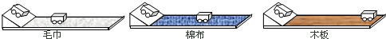

18．在探究“滑动摩擦力的大小与哪些因素有关”的实验中：
（1）小明按如下图所示方式，用弹簧测力计拉木块在水平木板上做匀速直线运动，此时木块受到的拉力与摩擦力 （填“一定”、“可能”或“一定不”）是平衡力，理由 ；
（2）小明纠正了操作，得出正确的实验数据如下：分析 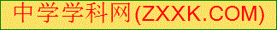（选填序号）两次实验数据可以得出摩擦力与接触面粗糙程度有关；
（3）在第3次实验后，小明仍将木块放在砂纸上，保持压力为2N，用弹簧测力计沿正确的方向拉动木块，读出弹簧测力计的示数为1N，此时木块所受摩擦力为[来源:学科网ZXXK]
N，木块的速度 （填“逐渐变大”、“保持不变”或“逐渐变小”）。
序号 | 接触面 | 压力/N | 摩擦力/N
1 | 木块与木板 | 2.0 | 0.4
2 | 木块与木板 | 2.5 | 0.5
3 | 木块与砂纸 | 2.0 | 0.6
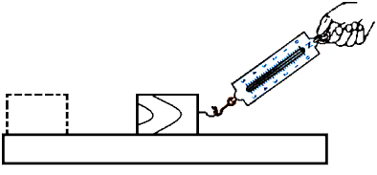

19．某学习小组对“影响压力作用效果的因素”进行了探究，他们采取如下的方法：
甲图把小桌放在海绵上；乙图在小桌上放一个砝码；丙图把小桌翻过来，桌面朝下并在它上面放一个砝码。通过海绵被压下的深浅显示压力作用效果。
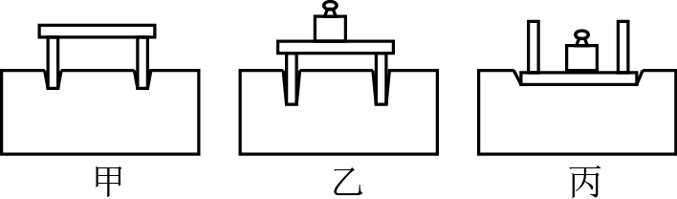

（）比较图甲和图乙可知，当受力面积一定时，__________，压力的作用效果越明显；
（）比较图乙和图丙可知，当压力一定时，__________，压力的作用效果越明显；
（）此实验__________（选填“能”或“不能”）用硬纸板代替海绵，原因是_______________________ ；
（）此实验中运用到的主要科学方法是___________________________________（写出一种）
得分 | 评卷人
五．综合应用题（本题共2小题，每题9分，共18分）

20. 一辆总质量为6000kg的载货汽车，它有6个轮子，每个轮子与地面的接触面积约
为250cm²，在平直的公路匀速行驶时所受的阻力是所受重力的0.05倍，（g=10N/kg）
求：
（1）汽车所受重力是多少？
（2）汽车在平直的公路匀速行驶时产生的牵引力是多少？
（3）汽车对地面的压强约是多大？

21. 如图所示，铁桶自重20N，桶的底面积为200cm²，往桶里倒入80N的水，水的深度25cm，平放在面积为1m²的水平桌面上，（g=10N/kg）
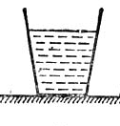
求：
（1）水对桶底的压强是多少？
（2）桶底受到水的压力是多少？
（3）水平桌面受到桶的压强是多少？

西华县2017—2018八年级下期物理期中试题答案
一．填空题（本题共6小题 ，每空1分，共14分。）
1． 运动状态 相互的
2．手上垫一硬纸板（答案合理即得分） 减小 大气压
3. 不变 变小 4. 0 15 5. 1:3 2:3
6. 10 10 2×10³
二、选择题
7. A 8. C 9. D 10. B 11. B 12. C 13. A 14. D
三、作图题（略）
四、实验探究题
17. （1） 小 （2） 速度 （3）匀速直线运动 2分 （4）实验 推理
18. （1） 一定不 拉力和摩擦力不在同一直线，二力不平衡 2分
（2） 1. 3 （3）0.6 逐渐变大
19. （1）压力越大（2）受力面积越小（3）不能 海绵比硬纸板易发生形变2分
（4）控制变量法（转换法）
五．综合应用题
20.解：（1）汽车所受到的重力
G=mg=6000kg×10N/kg=6×10⁴N[来源:Zxxk.Com]
(2) 因为汽车水平方向做匀速直线运动
所以 F_{牵}=F_{阻}=G×0.05=6×10⁴N×0.05=3000N
(3) 汽车对水平地面的压强
P=F/S=G/S=（6×10⁴N）/（6×250×10⁻⁴m²）=4×10⁵Pa
- 解：（1）水对桶底的压强
P=ρ_{水}gh =1×10³kg/m³ ×10N/kg×0.25m=2.5×10³Pa
(2) 桶底受到水的压力
F=PS=2.5×10³Pa×200×10⁻⁴m²=50N
(3)水平桌面受到的压强
P₀=F_{总}/S=(80N+20N)/(200×10⁻⁴m²)=5×10³Pa

